**24.** **Меню и панели инструментов**

Задание №1

Создание и использование элемента управления ToolStrip

Листинг программы:

using System;

using System.Windows.Forms;

namespace z1

{

public partial class Form1 : Form

{

public Form1()

{

InitializeComponent();

}

private void toolStripButton1_Click(object sender, EventArgs e)

{

}

private void toolStrip1_ItemClicked(object sender, ToolStripItemClickedEventArgs e)

{

switch (e.ClickedItem.Tag.ToString())

{

case "NewDoc":

MessageBox.Show(

"Отработала кнопка New doc",

"",

MessageBoxButtons.OK);

break;

case "Cascade":

MessageBox.Show(

"Отработала кнопка Cascade",

"",

MessageBoxButtons.OK);

break;

case "Title":

MessageBox.Show(

"Отработала кнопка Title",

"",

MessageBoxButtons.OK);

break;

}

}

}

}

Таблица 24.1 – Входные и выходные данные программы задание №1

|  |  |
| --- | --- |
| Входные данные | Выходные данные |
|  |  |

Анализ результатов:

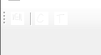

Рисунок 24.1 – Результат выполнения программы задание №1

Задание №2

Использование элемента управления StatusStrip

Листинг программы:

using System;

using System.Windows.Forms;

namespace z2

{

public partial class Form1 : Form

{

public Form1()

{

InitializeComponent();

spData.Text =

Convert.ToString(DateTime.Today.ToLongDateString());

spWin.Text = "Windows is cascade";

}

}

}

Таблица 24.2 – Входные и выходные данные программы задание №2

|  |  |
| --- | --- |
| Входные данные | Выходные данные |
|  |  |

Анализ результатов:



Рисунок 24.2 – Результат выполнения программы задание №2

Задание №3

Создание составного элемента управления

Листинг программы:

using System;

using System.Windows.Forms;

namespace z3_WinTimer1_ControlLibrary

{

public partial class UserControlTimer : UserControl

{

public bool TimeEnabled

{

get { return timer1.Enabled; }

set { timer1.Enabled = value; }

}

public UserControlTimer()

{

InitializeComponent();

}

private void timer1_Tick(object sender, EventArgs e)

{

label1.Text = DateTime.Now.ToLongTimeString();

}

}

}

Таблица 24.3 – Входные и выходные данные программы задание №3

|  |  |
| --- | --- |
| Входные данные | Выходные данные |
|  |  |

Анализ результатов:

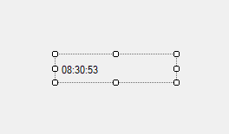

Рисунок 24.3 – Результат выполнения программы задание №3

Задание №4

Создание специализированного элемента управления

Листинг программы:

using System;

using System.Drawing;

using System.Windows.Forms;

namespace z4_WinTimer2

{

public partial class UserControlTimer2 : UserControl

{

public UserControlTimer2()

{

InitializeComponent();

}

private void timer1_Tick(object sender, EventArgs e)

{

this.Refresh();

}

protected override void OnPaint(PaintEventArgs pe)

{

base.OnPaint(pe);

Graphics g = pe.Graphics;

g.FillRectangle(Brushes.Blue, 0, 0, this.Width,

this.Height);

pe.Graphics.DrawString(DateTime.Now.ToLongTimeString(),

this.Font, new SolidBrush(this.ForeColor), 0, 0);

}

}

}

Таблица 24.4 – Входные и выходные данные программы задание №4

|  |  |
| --- | --- |
| Входные данные | Выходные данные |
|  |  |

Анализ результатов:

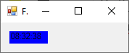

Рисунок 24.4 – Результат выполнения программы задание №4

Задание №5

Создание расширенных элементов управления

Листинг программы:

using System;

namespace z5_WinButNum

{

internal class ClickButton : System.Windows.Forms.Button

{

int mClicks;

public int Clicks

{

get { return mClicks; }

}

protected override void OnClick(EventArgs e)

{

mClicks++;

base.OnClick(e);

}

protected override void OnPaint

(System.Windows.Forms.PaintEventArgs pevent)

{

base.OnPaint(pevent);

System.Drawing.Graphics g = pevent.Graphics;

System.Drawing.SizeF stringsize;

stringsize = g.MeasureString(Clicks.ToString(),

this.Font, this.Width);

g.DrawString(Clicks.ToString(), this.Font,

System.Drawing.SystemBrushes.ControlText,

this.Width - stringsize.Width - 3, this.Height -

stringsize.Height - 3);

}

}

}

Таблица 24.5 – Входные и выходные данные программы задание №5

|  |  |
| --- | --- |
| Входные данные | Выходные данные |
|  |  |

Анализ результатов:

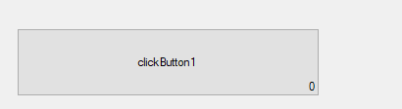

Рисунок 24.5 – Результат выполнения программы задание №5

Задание №6

Разработать собственный компонент и продемонстрировать его функциональность в приложении.

Листинг программы:

using System;

using System.Windows.Forms;

namespace z6

{

public partial class Counter : UserControl

{

private int _num = 0;

public int Num

{

get => _num;

set => _num = value;

}

public Counter()

{

InitializeComponent();

labelNum.Text = _num.ToString();

}

private void buttonBack_Click(object sender, EventArgs e)

{

_num--;

labelNum.Text = _num.ToString();

}

private void buttonNext_Click(object sender, EventArgs e)

{

_num++;

labelNum.Text = _num.ToString();

}

}

}

Таблица 24.6 – Входные и выходные данные программы задание №6

|  |  |
| --- | --- |
| Входные данные | Выходные данные |
|  |  |

Анализ результатов:

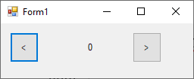

Рисунок 24.6 – Результат выполнения программы задание №6

Задание №7

Повышение удобства использования приложений

Таблица 24.7 – Входные и выходные данные программы задание №7

|  |  |
| --- | --- |
| Входные данные | Выходные данные |
|  |  |

Анализ результатов:

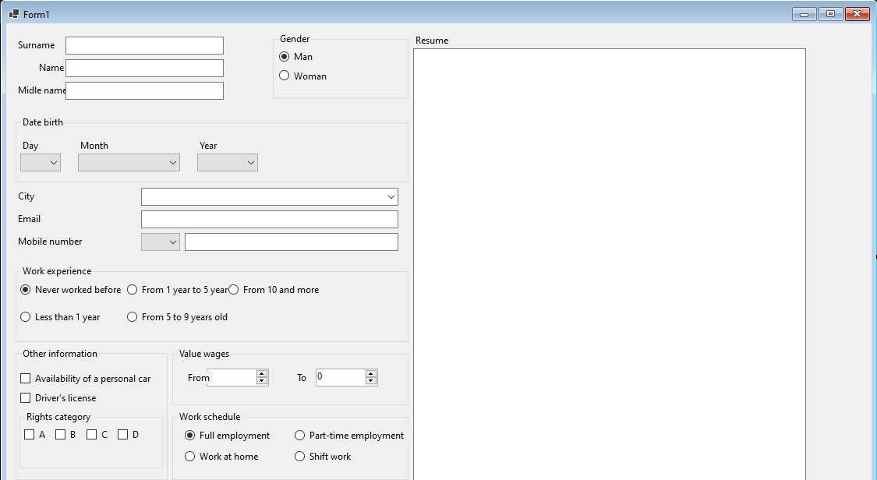

Рисунок 24.7 – Результат выполнения программы задание №7